3-4 неделя мая Тема «Мир вокруг нас»
Образовательные задачи: Обогащать представления о мире природы, о социальном мире, о предметах и объектах рукотворного мира. Проявлять познавательную инициативу в разных видах деятельности, развивать стремление к взаимодействию в практической деятельности. Воспитывать эмоционально-практические чувства, отклик на проявление прекрасного в предметах и явлениях окружающего мира, умения замечать красоту окружающих предметов и объектов природы.

Познавательное развитие: «Встреча с божьей коровкой»
Цель: расширить представления детей о понятии «природа»; подвести к пониманию того, что одни материалы встречаются в природе, а другие-производятся людьми: развивать умения анализировать, сравнивать и делать выводы.
1.Рассмотрите игрушечную божью коровку или на картинке, а может быть, встретите настоящую.
-Посмотри, к нам прилетела божья коровка. Давай ее рассмотрим. Какие слова нужно сказать, когда она приземляется на ладошку?
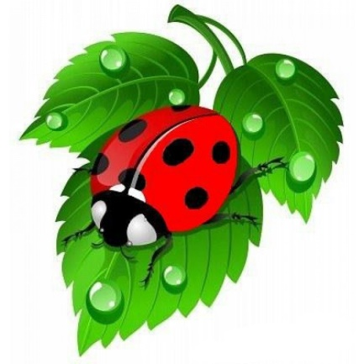
Прочитайте (пропойте):
-Божья коровка, полети на небко,
Там твои детки кушают конфетки,
Все ребятам раздают,
А тебе не дают!

Божья коровка по травке бежит,
Усик-антенна, волнуясь, дрожит,
летнему солнышку тащит привет
от ярких цветов, что собрались в букет.

Божья коровка, цветочная головка,
Черненькие точки-толстенькие щечки
Оранжевого цвета, как продолженье лета,
Солнышка и неба почтальон.

Эта коровка не может мычать,
Не может бодаться и сено жевать,
Но зато может прекрасно летать
И с солнечным лучиком в прятки играть.

2.Беседа о природном и рукотворном мире.
-А где живет божья коровка? Как одним словом можно все это назвать? Все цветы, все деревья, кустарники, все бабочки, птички, звери, рыбы и насекомые – это все природа, природный мир. К природе относятся и земля, и вода в морях и океанах, и воздух, и солнечное тепло – и всем этим мы пользуемся.
-Подумай, все ли, что нас окружает можно назвать природой? Например, стулья и игрушки. Откуда они взялись? Все то, что было создано руками человека, относится к рукотворному миру, и это уже не природа. Почти все вещи, которые нас сейчас окружают, сделаны руками человека. Давай подумаем, из чего они сделаны. Например, книга. Можно сказать, что это природа? Правильно, нет. Разве мы видим, чтобы на деревьях росли книги? А из чего делают бумагу? Вот и получается, что книга сделана руками человека, но материал для ее производства берется у природы. Бумагу делают из дерева. Говорят, что нужно бережно относиться к природе. А ты как думаешь? Что нужно для этого делать?

3.Физкультминутка «Кузнечики».
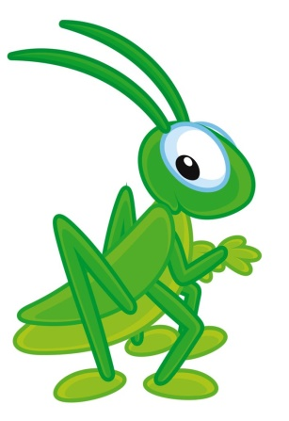
Поднимайте плечики, (Выполняют энергичные
Движения плечами).
Прыгайте кузнечики. (Приседают)
Прыг-скок, прыг-скок,
стоп! Сели,
Травушку покушали,
Тишину послушали,
Выше, выше, высоко (Выполняют прыжки на месте).
Прыгай на носках легко!

4. Отгадывание загадок.
-Божья коровка предлагает тебе отгадать загадки и определить, относятся ли отгадки к природному миру или нет.
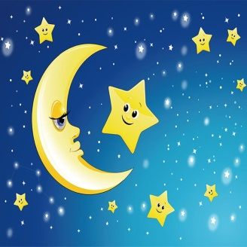
Нехожена дорожка
Посыпана горошком. (Небо и звезды)

Рассыпался горох
На тысяче дорог. (Звезды)

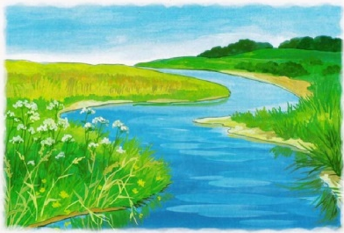
Без руг, без ног, зато с рогами,
А ходит он под небесами. (Месяц)

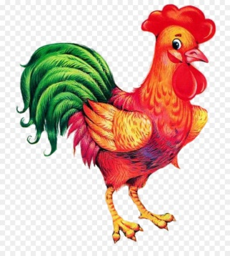
В нее льется, из нее льется,
Сама по земле плетется. (Река)

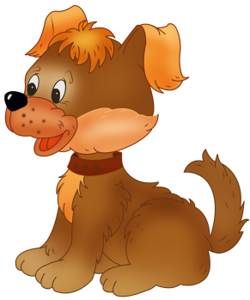
Он в мундире ярком, шпоры для красы.
Днем он-забияка, поутру-часы. (Петух)

Лежит-молчит, подойдешь-заворчит.
Кто к хозяину идет, она знать дает. (Собака)

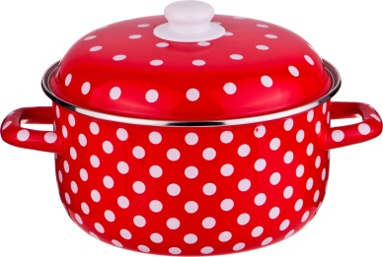
Чайника подружка,
Имеет два ушка, варит кашу, суп для Юли,
А зовут ее …(кастрюля)

Под елкою, под осинкою
Стоит мальчик-с пальчик,
На нем кафтанчик,
Шапка красненька (гриб)

5. (Рефлексия)
-Божья коровка очень рада, что познакомилась с тобой. Но ей пора возвращаться домой. Сегодня мы узнали, что такое природный и рукотворный мир. Все люди должны заботиться о природе и бережно к ней относиться. А сейчас давай нарисуем любой объект природного мира...

